

**KHAN**TM**​**

***El token de la plataforma SubutaiTM​​***



**Conquista la nube**

**Cloud Computing Peer-to-Peer (P2P), Internet of Things (IoT)**

**y Minado de Criptomoneda Open Source para todo el mundo**

**v0.7**

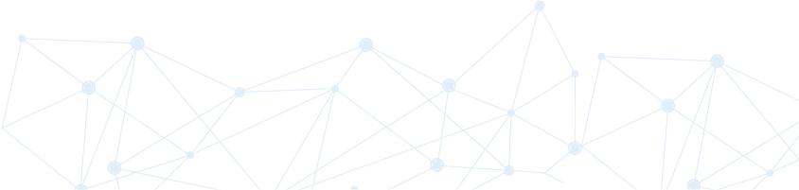

Advertencia

Los KHAN™ Tokens no han sido aprobados o rechazados por la “Securities and Exchange Commission (SEC)” de los Estados Unidos, ninguna comisión de seguridad en los Estados Unidos, u otras autoridades reguladoras en los Estados Unidos, y ninguna de las autoridades han transmitido o avalado los méritos del Token Sale o la precisión o adecuación de la información contenida en este White Paper. Lo mismo aplica a las autoridades reguladoras relevantes en jurisdicciones extranjeras, incluyendo, sin limitarse a, jurisdicciones que han expresado alguna forma de guía respecto ofertas iniciales de venta de moneda y tokens, incluyendo, sin limitarse a, Australia, Brasil, Canadá, China, Dubai, Gibraltar, Macao, Rusia, Singapur y Corea del Sur. Cualquier representación de lo contrario es un delito en los Estados Unidos y puede ser un delito en otras jurisdicciones.

La dirección y consejos son sacados de la limitada información perteneciente a vendas de tokens, generalmente del SEC, incluyendo el Howey Test1, el DAO Report y el Munchee Enforcement Action. Basado en ello, OptDyn cree que KHAN es una utilidad basada en las siguientes características del ecosistema KHAN:

1. Los tokens KHAN son principalmente ofrecidos para operar el ecosistema de OptDyn.
2. Los tokens KHAN pueden ser usados para comprar bienes y servicios inmediatamente tras su compra.
3. OptDyn no hace afirmaciones sobre el futuro valor de KHAN.
4. OptDyn afirma que la compañía desarrollará su negocio de forma que mejorará la utilidad de KHAN.
5. OptDyn es agnóstico respecto al comercio de KHAN en el mercado secundario. Bienes y servicios pueden ser comprados en el ecosistema con autorizaciones o criptomonedas (que son convertidas a KHAN), de modo que los mercados secundarios no son requeridos.

Futuros compradores de tokens no deben interpretar este White Paper como asesoría legal o tributaria. Este White Paper contiene un resumen neutral de la visión de OptDyn Inc., y de la operativa y utilidad de sus tokens. En el Token Sale Memorandum se proveerá información adicional, incluyendo los méritos y riesgos relacionados con la participación en la venta de tokens de OptDyn.



* [​https://en.wikipedia.org/wiki/SEC_v._W._J._Howey_Co.](https://en.wikipedia.org/wiki/SEC_v._W._J._Howey_Co.)

v0.7/**2**

****Resumen ejecutivo

Subutai™, una solución Cloud integral dirigida a la industria global de telecomunicaciones de 1.5T dólares, permite a los proveedores levantar y operar de forma instantánea una economía compartida usando sus propios Ethereum Token con sus suscriptores de Internet existentes. La línea de producto hardware y software incluye:

* Subutai™ Blockchain Router: Un router “verde” para el minado de tokens y gateway IoT.
* Subutai™ Peer Operating System: Cloud P2P y software IoT Open Source.
* Subutai™ Bazaar: Un marketplace Cloud e IoT.
* KHAN™ Token: Un token Ethereum de reserva de moneda basado en blockchain.

Fundada en 2013, OptDyn diseñó la línea de producto Subutai para democratizar, impulsar y comercializar servicios cloud e IoT. Subutai reduce el coste de las utilidades cloud hacia sus mínimos absolutos y acelera la “carrera al coste cero”. El coste de proveer servicios cloud podría ser reducido al precio de la electricidad y los servicios de comunicación.

El modelo de negocio de OptDyn enfrenta el sector de las telecomunicaciones con los “Tres Grandes” proveedores de servicios cloud, que han capturado suscriptores de Internet utilizando infraestructura y servicios de comunicación de los proveedores de telecomunicaciones. Las empresas de telecomunicaciones perdieron la primera batalla contra los proveedores de cloud, y muchas carecen de una estrategia competitiva para recuperar parte de este mercado, incluso de sus propios consumidores. Mientras tanto, los proveedores de cloud han empezado a invadir su mercado primario2. OptDyn creó Subutai específicamente para solucionar este problema. Con Subutai, los proveedores de telecomunicaciones serán capaces de recuperar grandes franjas del mercado cloud al mismo tiempo que podrán incrementar sus ventajas competitivas en el ya diezmado mercado de los ISP.



 **La ventaja de Subutai**

***Subutai transforma la selección de un ISP por parte de un consumidor en una decisión de inversión concienzuda. Con más de un 1083% de ahorro de energía por el mismo “hash rate” respecto al minado tradicional basado en GPU, el Subutai Blockchain Router, de bajo coste, eficiente y ecológico, mina sin esfuerzo la criptomoneda de los ISP. En lugar de intercambiar su moneda fiduciaria, difícilmente ganada, por tokens, los suscriptores pueden ganar tokens adicionales alquilando sus recursos de computación no utilizados (con un enfoque peer-to-peer). La dinámica es similar a la carrera por la instalación de paneles solares (el cambio de energía basada en carbón por energías renovables) principalmente como una elección de inversión debida a la oportunidad de revender el exceso de potencia. Muchos tienen curiosidad por la criptomoneda y quieren poseerla, usarla e incluso minarla. Sin embargo hay muchas barreras que los suscriptores comunes deben superar. El router, como una aplicación de monedero y minado plug–and-play tangible, elimina la complejidad y el riesgo de elegir y utilizar monederos software para participar en la cripto-economía. Estas, junto con otras, son razones de peso para que los usuarios de Internet cambien a proveedores de servicios que ofrezcan “La Ventaja Subutai” a sus consumidores.***



* Google Internet y los servicios de telecomunicaciones empezaron a ganar cuota de mercado. v0.7/**3**

Hasta ahora, los consumidores de Internet y de la nube solamente podían comprar servicios, pero Subutai desata el mercado y lo reinventa utilizando el poder de las economías peer-to-peer con computación “en el extremo” (en el “edge”), donde los consumidores son capaces tanto de comprar como de vender servicios cloud. Los límites y roles tradicionales se disuelven cuando cada participante es igual que el resto. La democratización de la nube es posible con el modelo de negocio adecuado, donde los participantes pueden tomar el rol de comprador o vendedor, incluso ambos de forma simultánea.



 **Según W. Xia, en el William and Mary College3**

El “Fog computing” (computación de “niebla”) no puede ser próspero sin un modelo de negocio sostenible. Según estudios y propuestas recientes, los proveedores de “fog computing” pueden ser: 1) Proveedores de Internet o redes inalámbricas que pueden construir esta “niebla” en sus infraestructuras. 2) Proveedores de servicios cloud que quieren expandir sus servicios a los extremos de las redes. 3) Usuarios finales que quieren comerciar con su capacidad de computación no utilizada y el espacio de almacenamiento de sus nubes privadas locales para reducir el coste que implica su posesión.

Las cripto-economías son un factor clave para modelos de negocio “fog” realistas para los proveedores de servicios de Internet. Los operadores de economía de Subutai mezclan los escenarios (1) y (3), referenciados por Xia, frente a la desventaja de los proveedores de servicios cloud en el escenario (2).

El consumo colaborativo forma la base de cualquier economía compartida. Sin embargo, tiene un profundo impacto en las nubes P2P, que ahora ganan opciones de alojamiento ilimitadas y pueden moverse libremente a través de los límites de los ISPs4. Con nubes que se expanden a través de diferentes ISPs, KHAN (la moneda por defecto omnipresente en la plataforma) permite intercambios instantáneos entre tokens de ISPs para realizar transacciones sin problemas. KHAN sirve como la moneda de reserva de la plataforma a través de ISPs, de forma similar a cómo el dólar americano lo hace a través de países. El diseño de Subutai, su modelo de negocio, y su cripto-economía harán de KHAN el rey de los tokens de ISPs.

Estrategia realista

En el pasado y actual entorno (Q2 2018), la mayoría de proyectos relacionados con la distribución de eventos de tokens promulgan visiones idealistas en las que sus sistemas P2P distribuidos llevan a una completa independencia de los mercados oligopólicos y sus actores. La realidad y sus hechos permanecen claros y concisos, “la arquitectura Blockchain es un mecanismo diseñado para mercados oligopólicos” 5, y sin servicios de telecomunicaciones no hay redes, ni extremos, ni IoT, ni cloud.

El mensaje de OptDyn y el modelo de negocio de Subutai son radicalmente realistas. En vez de unirse al coro con nobles pero inalcanzables promesas, Subutai pretende alcanzar un compromiso realista para una mayor libertad cambiando los mecanismos de intermediación, incluso a riesgo de quedarse corto respecto al ideal absoluto. Según Christian Catalini, del MIT Sloan Research, “mientras que la visión utópica argumenta que la tecnología blockchain afectará todos los mercados eliminando la necesidad de intermediarios, nosotros argumentamos que es más probable cambiar la naturaleza de la intermediación6”. Un compromiso y objetivos realistas son el único camino para alcanzar la panacea que todos soñamos y esperamos poder traer algún día. Trabajar conjuntamente de forma estratégica con la industria es crucial para conseguir una mayor libertad derivada de cambios en el intercambio de intermediación.

* W. Xia, Y. Wen, C. H. Foh, D. Niyato, and H. Xie, “A survey on software-defined networking,” IEEE Communications Surveys & Tutorials, vol. 17, no. 1, pp. 27–51, Jun. 2015. [​https://goo.gl/XwpHce](https://goo.gl/XwpHce)

4 El “cloud service broker” de la Plataforma Subutai utiliza “machine learning” y análisis predictivo para comprar de forma perpetua entre los diferentes peers y balancear costes respecto a rendimiento mientras que se reubican de forma dinámica las aplicaciones entre peers de diferentes ISPs.

5 Vlad Zamfir muestra claramente que la teoría de juego cooperativo utilizada para modelar las economías de tokens se basa en el diseño del mecanismo de mercados oligopólicos: [​https://goo.gl/mR4XwG](https://goo.gl/mR4XwG)

v0.7/**4**



Economía de tokens

Los proveedores de telecomunicaciones compran Subutai Blockchain Routers al por mayor y licencian la implementación del Bazaar OpDyn para crear de forma rápida sus economías de tokens. OptDyn ofrece routers para la venta al por menor y opera su propio Bazaar para federar todas las economías y proporcionar servicios Subutai globales.

KHAN es usado por todos los Bazaars; aquellos operados por operadores de la economía y por OptDyn mismo. Economías de token locales erigidas por operadores de economía son federadas en una mayor y global nube y economía de tokens entorno a la instancia de Bazaar de OptDyn. Independientemente del token utilizado por un operador de economía local, sólo KHAN puede ser usado con Service Level Agreements (SLA) basados en Smart Contracts con cuentas escrow. Los Bazaars son supervisores de contratos SLA. Confirman los servicios prestados. Los proveedores que ofrecen Smart Contract SLAs con cuentas escrow son mejor puntuados por el sistema de reputación de Bazaar debido a una mayor responsabilidad, y mediante la utilización de KHAN para escrow SLAs forman uno de los pilares para balancear la velocidad del KHAN token como un mecanismo para la reputación. La reputación y otros parámetros influyen en el “cloud service broker” del bazaar para el aprovisionamiento y la asignación de recursos. La unión de mercados entre redes se podrá lograr a través del intercambio automatizado de bienes de la plataforma llamados Subutai™ “GoodWill”. GoodWill pretende ser7 un contrato Ethereum similar en funcionalidad al [Smart Token](https://blog.bancor.network/smart-tokens-101-63edc2cc5a89) de Bancor, respaldado por lo menos por dos monedas de reserva. KHAN es siempre una de esas monedas de reserva.

Los participantes en la Plataforma Cloud de Subutai generan y comercian directamente con GoodWill de forma global e intercambian por dos o más tokens de reserva, y como se ha mencionado, KHAN es siempre uno de ellos. Otras criptomonedas de reserva pueden ser los propios Ethereum tokens de los ISPs. GoodWill habilita el intercambio automatizado entre KHAN y los tokens de la economía local del operador ISP sin involucrar intercambios con terceras partes. La instancia de Bazaar operada a nivel global por OptDyn federa economías de ISPs geográficamente localizadas. Este mecanismo contrarresta el descenso de la velocidad de los tokens del mecanismo replanteado por las SLAs. KHAN mantiene la liquidez y el volumen de transacciones necesario para permitir a las infraestructuras de cloud atravesar redes de telecomunicaciones, con intercambio y facturación automatizados entre partes.

Los proveedores de telecomunicaciones obtienen su propia economía de tokens de forma instantánea como operadores de economía licenciando la plataforma desde OptDyn. A medida que el número de usuarios de Subutai crece, y cuantos más operadores de economía emergen para competir con otros proveedores de telecomunicaciones y cloud, la demanda, la capitalización del mercado y la utilidad del KHAN token de Subutai se verán incrementados.



* Catalini, Christian and Gans, Joshua S., Some Simple Economics of the Blockchain (September 21, 2017). Rotman School of Management Working Paper No. 2874598; MIT Sloan Research Paper No. 5191-16. Available at SSRN: https://ssrn.com/abstract=2874598

7 Actualmente GoodWill no está implementado como un contrato, sino como una plataforma construida sobre blockchain. Con el tiempo, a medida que los participantes y los operadores de economía incrementen, habrá diferentes interacciones que marcarán de forma natural la evolución de GoodWill.

v0.7/**5**

****Cómo funciona

La ventaja competitiva de Subutai deriva de su innovadora tecnología Peer-to-Peer (P2P) Cloud e IoT y de su Router Blockchain de bajo consumo para el minado de criptomoneda. La tecnología fue inicialmente desarrollada con contratos multimillonarios de investigación avanzada para la defensa. Un sistema de gestión de identidades integrado permite a los participantes intercambiar de forma fácil y segura recursos de computación usando el modelo cloud de Container-as-a-Service (CaaS). Estas capacidades sientan la base para la revolución de la computación en el extremo con un modelo de negocio cripto-económico.

Con el consumo P2P en la plataforma Subutai, las mismas fuerzas disruptivas que usaron Uber para el alquiler de coches y Airbnb para el alquiler de pisos, aplica ahora al cloud e IoT. Desde peers centrales en centros de datos, hasta peers residentes en los extremos y periferia de la red, todos los recursos aparecen de forma homogénea para permitir la formación de entornos virtuales y adaptativos de nubes privadas para la ejecución de infraestructuras de aplicaciones auto gestionadas. Cualquiera puede comprar y vender recursos de cualquier otro.

Para optimizar las preferencias de los consumidores, la plataforma migra de forma dinámica las infraestructuras de aplicaciones entre proveedores en los extremos y en la nube. El Bazaar, un “service broker” que entiende los mecanismos de reputación, monitoriza la disponibilidad, calidad del servicio y precios de los recursos disponibles. Diferentes algoritmos de análisis y “machine learning” optimizan las búsquedas de recursos para satisfacer las necesidades de los consumidores incluyendo costes8 y otras preferencias y criterios de los propietarios del cloud. Con el incremento en la cantidad, variedad y distribución geográfica de los peers disponibles que proveen servicios cloud, los consumidores usan la plataforma para aprovechar automáticamente los beneficios de los proveedores frente a sus desventajas. Los consumidores evitan el “vendor lock-in” y se benefician de una mayor libertad de elección, tolerancia a fallos, rendimiento, y calidad del servicio mientras reducen costes sin el trabajo adicional de migración y gestión.

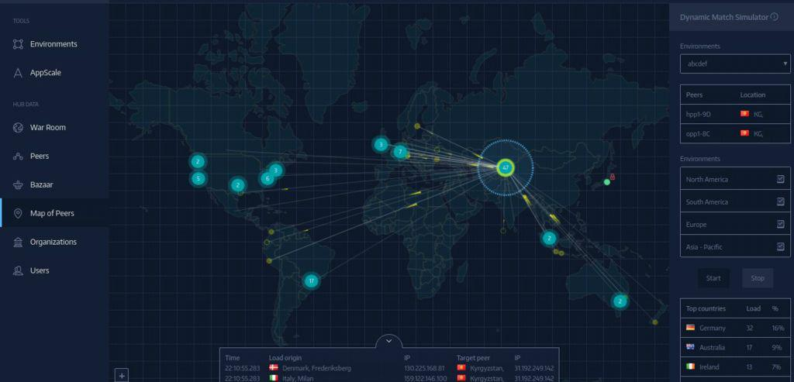

* Han sido utilizados diferentes algoritmos y enfoques elaborados por Nguyen C. Luong, Et. Al. Están documentados aquí: [​https://arxiv.org/pdf/1701.01963.pdf](https://arxiv.org/pdf/1701.01963.pdf)

v0.7/**6**

La plataforma está online, en uso y preparada para dirigir ingresos invitando a los usuarios a crear, utilizar, y alquilar sus recursos de computación. OptDyn pretende obtener financiación para hacer crecer su equipo de ingeniería y empezar a promocionarse de forma agresiva para capturar esas oportunidades, a través de ISPs interesados en transformarse en operadores de economía9 utilizando Subutai.





* Los ISPs que ofrecen Subutai a sus suscriptores, utilizando su propio token de criptomoneda, esencialmente operan su propia economía de tokens. Operador de economía es un término acortado dado a estos ISPs.

v0.7/**7**

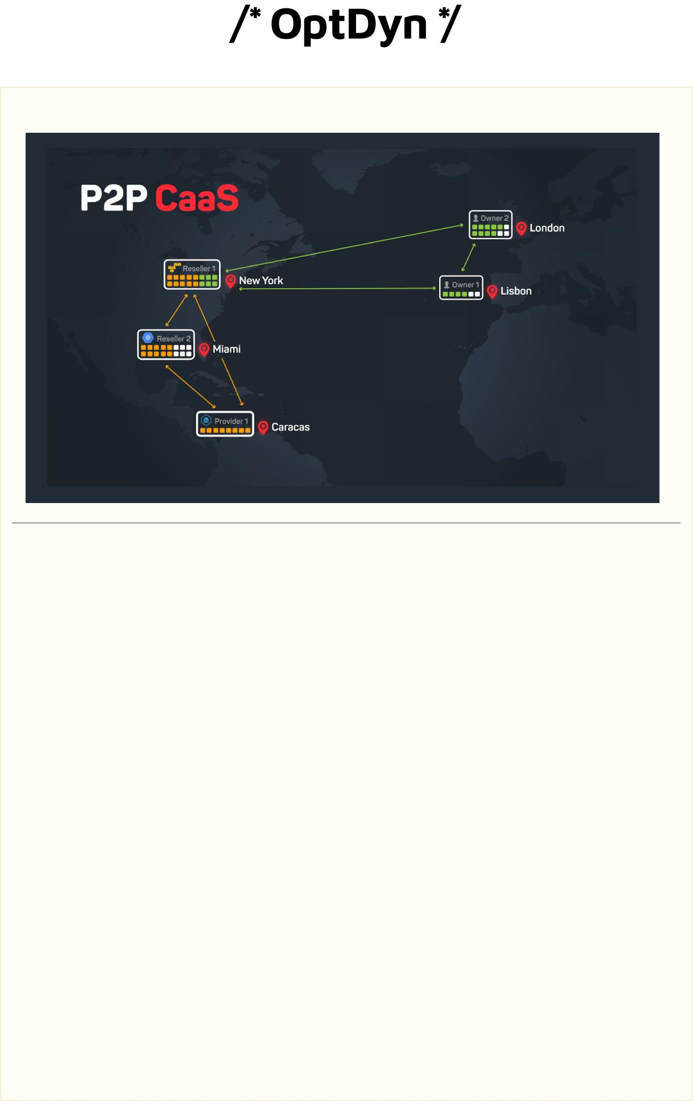 **Cloud P2P Container-as-a-Service**

El modelo cloud The Container-as-a-Service (CaaS), una forma de Infraestructura-como-Servicio (IaaS), utiliza contenedores ligeros en lugar de máquinas virtuales que consumen muchos más recursos. Del mismo modo que las máquinas físicas o virtuales, CaaS incurre cargos por hora para los recursos medidos.

Con un mejorado CaaS P2P, la infraestructura de los consumidores se establece a lo largo de varios peers, interactuando con cada peer propietario. En el Bazar de Subutai, cualquiera puede vender servicios de cloud CaaS con los peers registrados. Los peers autorizados se autentican mutuamente con certificados utilizando su único y descentralizado sistema de gestión de identidades, diseñado específicamente para la compartición de recursos P2P. Los peers autorizados son aquellos que satisfacen las reglas de gobierno establecidas por el propietario del cloud. Una vez identificados y autorizados, estos peers permanecen juntos estableciendo una red privada virtual de N direcciones. El entorno aparece como un centro de datos virtual, donde los contenedores aparecen conectados a un único switch. El diagrama anterior muestra 2 pequeños entornos con 5 peers:

|  |  |  |
| --- | --- | --- |
| **Entornos** | **Localización de los Peers** | **Infraestructura de los Peers** |
|  |  |  |
| Verde | Nueva York, Londres, Lisboa | AWS y dos peers no-comerciales |
|  |  |  |
| Naranja | Nueva York, Miami, Caracas | AWS, GCE, proveedor de alojamiento |
|  |  |  |

El P2P CaaS, técnicas de “machine learning”, análisis predictivo, y un bróker para la plataforma permiten a los participantes proveer, consumir y operar con recursos de forma fluida y adaptable. Los consumidores obtienen un desglose de todos los ahorros en coste ganados con cada cambio hecho en su nombre. Los proveedores venden recursos no utilizados a través del intercambio automatizado implementado en el Bazaar con poco o ningún esfuerzo.

La reputación de los proveedores en el Bazaar se incrementa si optan por proporcionar SLAs basadas en Smart Contracts con escrows basados en KHAN para pagar a los consumidores en caso de incumplimiento de contrato. El Bazaar proporciona los servicios necesarios para verificar la calidad de los servicios prestados en concordancia con las SLA. Esto establece la responsabilidad por parte de los proveedores de la plataforma.

v0.7/**8**

****Apéndice A: El equipo de gestión

El equipo de OptDyn está posicionado de forma única para atraer a la Comunidad Open Source al producto y ganar la ventaja de ser pionero en ello. Con unas profundas raíces en varias fundaciones Open Source y siendo reconocidos líderes en la industria y el movimiento Open Source, el equipo tiene la capacidad de influenciar a otros líderes clave de la industria. Esta ventaja será utilizada para expandir rápidamente los conceptos y visión y arrancar la plataforma.

Jon Hall - Chief Executive Officer

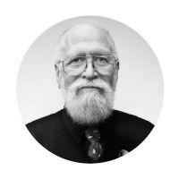

Jon "maddog" Hall es Board Chair en el Linux Professional Institute. Desde 1969, Mr. Hall ha sido programador, diseñador de sistemas, administrador de sistemas, “product manager”, manager técnico de márketing, autor y educador en la universidad.

Mr. Hall ha trabajado en muchos sistemas operativos diferentes, aunque concentrado en sistemas Unix desde 1980 y Linux desde 1994, cuando conoció a Linus Torvalds y reconoció la importancia de Linux y el Software Libre y de Código Abierto. Mr. Hall consiguió un sistema DEC “Alpha” para Linus Torvalds y organizó un equipo de ingeniería DEC que ayudó a la comunidad de Linux a portar Linux a la microcomputadora de 64 bits más rápida del mundo. Ha ayudado a varias compañías (grandes y pequeñas) a crear líneas completas de negocio utilizando Software y Hardware Libre y Abierto.

Mr. Hall es autor de numerosas revistas y artículos de prensa, de presentaciones y de un libro, “Linux for Dummies”. Actualmente escribe un blog para el Linux Pro Magazine. Mr. Hall ha aconsejado a los gobiernos de China, Malasia, Arabia Saudí y Brasil, así como las Naciones Unidas y muchos gobiernos locales sobre el uso del Software Libre y el Open Source.

Recibió su BS en Comercio e Ingeniería por la Universidad de Drexel en 1973 y su MS en Ingeniería Informática de RPI en 1977.



Alex Karasulu - Chief Technology Officer

Alex Karasulu es un emprendedor con más de 25 años de experiencia en la industria del software y un reconocido líder en la comunidad Open Source. Es ampliamente conocido como el autor original del Apache Directory Server, usado por IBM como el Rational Directory Server de la fundación e integrado también en el Websphere Application Server. Alex ha co-fundado varios proyectos Apache, incluyendo MINA, Felix y Karaf entre otros, que junto con sus comunidades prosperan de forma independiente tras su implicación diaria inicial en los proyectos. Es fundador de Safehaus, donde creó los primeros algoritmos OTP móviles de bajo consumo con la comunidad OATH, que fue posteriormente adoptado por Google en su producto Autenticator. Además de IBM, Atlassian, Cisco y Polycom son sólo unas pocas de las compañías que venden hardware comercial y soluciones de software que empaquetan o integran software y productos que Alex ha creado,

v0.7/**9**





Sally Khudairi - Directora de Márketing / Media

Activa en la Web desde 1993, Sally Khudairi es la publicista tras algunos de los más prominentes estándares y organizaciones de la industria. Sally es una reconocida referente de la innovación colaborativa, destacando como representante de Sir Tim Berners-Lee y jefa de comunicaciones del World Wide Web Consortium (W3C). Ayudó a crear la Apache Software Foundation en 1999, y fue elegida como el primer miembro de la fundación que era mujer y no-técnico. Sally es vice presidenta de Márketing y Publicidad en la Fundación Apache, y Directora Ejecutiva de la marca de consultoría de comunicaciones HALO Worldwide. Se unió a OptDyn en el Q1 de 2016 para supervisar las tareas de márketing y comunicación.

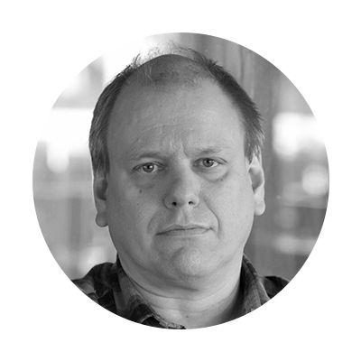

Niclas Hedhman - Director de Fintech

Niclas Hedhman ha sido un emprendedor desde su juventud y ha fundado Headtronics, XS Control, Bali Automation, CodeDragons, Jayway Malaysia y Bright THings UN Ltd. Niclas se unió a OptDyn desde Morgan Stanley, donde ejerció durante 4 años como Vicepresidente en los equipos de Equity Risk Technology y Enterprise Application Infrastructure. Es CEO de CodeDragons en Malasia, que ofrece servicios de consultoría para startups FinTech. Cuando Niclas era Arquitecto Jefe de eWarma.com, el sistema de gestión de color online Labworks ganó los premios de “Best of Software Applications” y “Best of the Best, Primer Minister’s Award” en los premios MSC-APICTA de 2002. Está profundamente involucrado en la Fundación Apache, ha contribuido durante más de 20 años al Open Source y planea seguir haciéndolo.

Simon Cocking - Advisory Board (Blockchain/Cryptocurrency Market)



Simon Cocking es la persona mejor valorada del ránking de 23K miembros “People of Blockchain” y es mencionado habitualmente en las listas de “influencers” de Twitter. Es un Editor Senior en Irish Tech News (con 726K visitas mensuales únicas), Editor Jefe en CryptoCoinNews, y escribe para el Sunday Business Post, Irish Times, Southern Star, IBM, G+D, y otros. Ha co-fundado varias empresas y ejerce como mentor de negocio y consejero con más de 100 ICOs exitosos hasta la fecha. Simon es un ponente habitual en eventos, incluyendo TEDx, Web Summit, Dublin Tech Summit, y en lugares como Dubai, Singapur, Moscú, Tel Aviv, Madrid, Tbilisi, Riga, Porto, Dublin y Helsinki. Ha vivido en Irlanda por más de 22 años.

v0.7/**10**



Jeff Carr - Advisory Board (Cloud Computing)



Jeff Carr es un defensor del Software Libre y emprendedor, fundador de la startup Wit. Antes de Wit, Cass fue co-fundador y Arquitecto Jefe del proveedor de infraestructura cloud DigitalOcean, y co-fundador y CEO de LinuxPPC. Es un activo filántropo, inversor, mentor y consejero en numerosas empresas que han transformado la industria y en iniciativas sociales emergentes.

David Rusling - Advisory Board (IoT)



David fundó y fue CTO de Linaro mientras trabajaba en Advanced RISC Machines como ARM Fellow. A David siempre le han apasionado las matemáticas, pero el programa espacial americano, junto con “Star Trek” le hicieron pensar que los ordenadores eran realmente interesantes, así que en 1982 se graduó en Ingeniería Informática. En Digital Equipment Corporation estuvo involucrado en el port de Linux® al procesador Alpha. Esto le supuso ganar un profundo respeto por el poder del Open Source en general, y de Linux en particular. Trabajó en StrongARM antes de moverse a ARM, donde aportó experiencia con herramientas. En ARM continuó involucrado en el mundo Open Source y como recompensa fue nombrado ARM Fellow. Ayudó a crear Linaro, siendo su CTO en 2010. David disfruta de la fotografía, el excursionismo, la cocina, el vino y los amigos.

Benedict O’Mahoney - Advisory Board (Blockchain Law)



Benedict O’Mahoney es un abogado de empresa y de propiedad intelectual con más de 25 años de experiencia en la industria tecnológica. Ha ejercido en privado durante más de 10 años ayudando a startups a empezar y a construir sus portfolios de propiedad intelectual. Representa clientes tecnológicos en lo referente a litigios de patentes de forma doméstica e internacional, licencias de propiedad intelectual, transacciones financieras, fusiones y adquisiciones. Antes de ejercer en modo privado, estuvo 15 años como Vicepresidente Senior y Consejero General en una empresa de software de Sillicon Valley especializada en inteligencia, donde supervisó todas las funciones administrativas, legales, de patentes, corporativas y M&A. Sus funciones contractuales incluían software empresarial para la agregación de datos e I+D DARPA para sistemas expertos. Benedict también creó y lanzó el primer servicio de registro de copyright en la U.S. Copyright Office. Ha sido un ponente frecuente en la National Association of Broadcasters (NAB) sobre temas como muestreo, licencias de música y soportes digitales, gestión de derechos digitales, y su uso justo.

in artificial v0.7/**11**



v0.7/**12**

****Apéndice B: Comparaciones con la competencia

Ofertas iniciales de moneda similares y exitosas

No hay una oferta técnica directamente comparable con Subutai. Sin embargo, hay ofertas parecidas que pretenden implementar tecnologías similares que *algún día* han de ser exitosas. Esta sección las enumera, discute las dinámicas a esperar y su naturaleza, mientras que señala los factores diferenciadores de Subutai.

Desglose rápido

|  |  |  |  |  |
| --- | --- | --- | --- | --- |
| **Producto** | **ICO Obtenido (USD10)** | **Duración ICO** | **Capital de Mercado** | **Hito final** |
| iExec | $12M | 6 horas | ~85M | Inaccesible11 |
|  |  |  |  |  |
| Golem | $8.6M | 29 minutos | ~250M | 48 meses |
|  |  |  |  |  |
| SONM | $42M | 3 días | ~72M | 5 años |
|  |  |  |  |  |

La diferencia de Subutai

Subutai está en su propia categoría. Subutai es una plataforma de comercio cloud e IoT completamente funcional basada en el consumo colaborativo con hardware y software. Los otros productos mencionados son sistemas de computación “grid” de pago, y muchos de ellos son actualmente sólo “vaporware”, o “humo”. Operan, como mucho, en base a tareas. Una gran tarea es desglosada en partes y distribuida a una serie de computadoras, que ejecutan tareas más pequeñas en la infraestructura “grid” de pago y envían sus resultados para el reembolso.

No todos los problemas pueden ser desglosados de esta manera, de modo que estos sistemas están limitados a un grupo de problemas específico. Golem demostró esto centrándose en el renderizado 3D, que es una tarea ideal para estos sistemas grid. Esto es también evidente por su eslogan de “Worldwide Supercomputer” (supercomputadora mundial). SONM e iExec utilizan directamente BONIC (una plataforma de computación grid alojada en SETI@Home). Simplemente han transformado la plataforma voluntaria grid de BONIC en una plataforma grid de pago y añadido algunas funcionalidades para diferenciarse.

Este tipo de ofertas no son plataformas de infraestructura cloud. Una infraestructura genérica no puede instalarse en ellas, así que no pueden considerarse como verdaderas plataformas cloud de infraestructura como servicio. Un administrador no puede instalar servidores de aplicaciones, bases de datos ni servidores web en estas plataformas. No pueden mantener un cloud privado virtual tal y como hacen en Amazon con Subutai. Los problemas resueltos por Subutai son órdenes de magnitud más complejos y implican una considerable inversión en software que ha sido ya realizada a lo largo de los últimos cinco años. Subutai no es comparable y es un producto completo: estos ejemplos representan los ICOs más cercanos a Subutai hasta la fecha. Subutai permite a los participantes proveer y consumir servicios cloud del mismo modo que Amazon EC2 y Google Compute Engine utilizando APIs similares, sinó idénticas12. En lo que respecta a las capacidades orientadas a tareas de estos otros proyectos, esta funcionalidad viene de manera libre en Subutai. Véase las comparaciones detalladas de funcionalidades en la tabla siguiente:



1. Este es el total en dólares americanos basado en el valor de Ether al cierre de ICO.
2. Por alguna razón el roadmap de iEx.ec ya no está disponible aquí: [​http://iex.ec/?page_id=483/](http://iex.ec/?page_id=483/)

v0.7/**13**



Comparativa de funcionalidades

|  |  |  |  |  |  |
| --- | --- | --- | --- | --- | --- |
|  | **Plataforma** | **Subutai** | **Cocaine / BOINC** | **Golem** | **iExec** |
|  |  |  |  |  |  |
|  | Estado | **Completo** | **\*\*** | **ms1** | **Desconocido** |
|  |  |  |  |  |  |
|  | Anti fraude | **Planificado** | **sí** | **no** | **no** |
|  |  |  |  |  |  |
|  | Soporte al servidor de juegos | **Agnóstico** | **sí** | **no** | **no** |
|  |  |  |  |  |  |
|  | Servicios | **sí** | **sí** | **no** | **no** |
|  |  |  |  |  |  |
|  | P2P Híbrido | **sí** | **sí** | **no** | **sí** |
|  |  |  |  |  |  |
|  | IaaS | **P2P CaaS VPC** | **no** | **no** | **no** |
|  |  |  |  |  |  |
|  | PaaS | **AppEng API** | **Cocaine** | **no** | **no** |
|  |  |  |  |  |  |
|  | SaaS | **SaaS incorporado** | **sí** | **no** | **no** |
|  |  |  |  |  |  |
|  | API de Mensajes | **sí ​- Roger That™** | **sí - siguiente entrega** | **no** | **no** |
|  | IoT y Edge Cloud (SW) | **sí ​\*** | **no** | **no** | **no** |
|  | Protección de Containers | **sí** | **sí** | **no** | **no** |
|  |  |  |  |  |  |
|  | Validación de Containers | **sí** | **sí** | **no** | **no** |
|  |  |  |  |  |  |
|  | Tareas no deterministas | **sí ​- Subutai Λ** | **sí - BOINC** | **no** | **no** |
|  | Blueprints | **sí** | **no** | **no** | **no** |
|  |  |  |  |  |  |
|  | Seguridad E2E en navegadores | **sí** | **no** | **no** | **no** |
|  |  |  |  |  |  |
|  | Instaladores inteligentes | **sí** | **no** | **no** | **no** |
|  |  |  |  |  |  |
|  | Load Balancer | **sí ​- Universal LB** | **sí - round-robin** | **no** | **no** |
|  | Clustering gestionado | **sí** | **no** | **no** | **no** |
|  |  |  |  |  |  |
|  | Servicios gestionados | **sí** | **no** | **no** | **no** |
|  |  |  |  |  |  |



12 La capa PaaS de Subutai es un clon exacto de Google AppEngine. Las aplicaciones en el marketplace de Google AppEngine pueden ser ejecutadas en Subutai sin requerir cambios en el código. Todas las herramientas, libros y mensajes en los foros para AppEngine automáticamente benefician la comunidad de desarrolladores de Subutai interesados en desarrollar aplicaciones AppEngine en la capa PaaS de Subutai.

v0.7/**14**

|  |  |  |  |  |
| --- | --- | --- | --- | --- |
| Stacks Gestionados | **sí** | **no** | **no** | **no** |
|  |  |  |  |  |
| Broker de Inteligencia Artificial | **sí** | **no** | **no** | **no** |
|  |  |  |  |  |
| Tomografía de Red | **sí** | **no** | **no** | **no** |
|  |  |  |  |  |
| Dynamic Cloud Mobility | **sí** | **no** | **no** | **no** |
|  |  |  |  |  |
| Auto-Administración | **sí** | **no** | **no** | **no** |
|  |  |  |  |  |
| Imágenes de Docker | **sí** | **sí** | **no** | **no** |
|  |  |  |  |  |
| CDN P2P | **sí ​- Subutai CDN** | **no** | **no** | **no** |
| Gestión de Dominios | **sí** | **no** | **no** | **no** |
|  |  |  |  |  |
| Para el consumo masivo | **sí** | **no** | **no** | **no** |
|  |  |  |  |  |
| Cloud de propósito general | **sí** | **no** | **no** | **no** |
|  |  |  |  |  |
| Data Stream Pipelining | **sí ​– Stack de Apache Big** | **sí - con BOINC** | **no** | **no** |
|  | **Data** |  |  |  |
|  |  |  |  |  |
| Multi-Cloud adaptativo | **sí ​- GCE, AWS,** | **no** | **no** | **no** |
|  | **OpenStack** |  |  |  |
|  |  |  |  |  |
| DevOps | **sí ​- Ansible** | **no** | **no** | **no** |
|  |  |  |  |  |
| DNS + Servicios Proxy | **sí** | **no** | **no** | **no** |
|  |  |  |  |  |
| Programa de incentivos | **sí** | **no** | **no** | **no** |
|  |  |  |  |  |
| Soporte a los Hypervisores | **sí** | **no** | **no** | **no** |
|  |  |  |  |  |
| Marketplace | **sí** | **no** | **no** | **no** |
|  |  |  |  |  |
| Actualizaciones in interrupciones | **sí ​- Karaf OSGi** | **no** | **no** | **no** |
| **Hardware** | **sí** | **NA** | **NA** | **NA** |
|  |  |  |  |  |
| **Appliance de Router Cloud** | **sí** | **NA** | **NA** | **NA** |
|  |  |  |  |  |
| **Firmware de Router** | **sí – basado en Snap** | **NA** | **NA** | **NA** |
|  |  |  |  |  |
| **Plataformas de minería** | **sí - IP Core** | **NA** | **NA** | **NA** |
|  |  |  |  |  |
| **Monedero Hardware** | **sí - Router TPM** | **NA** | **NA** | **NA** |
|  |  |  |  |  |
| **Monedero Software** | **sí - Lin/Win/Mac** | **NA** | **NA** | **NA** |
|  |  |  |  |  |
| **Soporte HMS** | **sí - Yubikey** | **NA** | **NA** | **NA** |
|  |  |  |  |  |

v0.7/**15**

|  |  |  |  |  |
| --- | --- | --- | --- | --- |
| **96Boards Endosadas** | **Planificado** | **NA** | **NA** | **NA** |
|  |  |  |  |  |
| **TPM + HSM de Red** | **sí** | **NA** | **NA** | **NA** |
|  |  |  |  |  |
| **Coprocesador DIFT** | **En progreso** | **NA** | **NA** | **NA** |
|  |  |  |  |  |
| **IoT y Edge Cloud (HW)** | **Pi, PMOD, Arduino** | **NA** | **NA** | **NA** |
|  |  |  |  |  |
| **Producto listo para usar** | **sí** | **no** | **no** | **no** |
|  |  |  |  |  |

* - La ejecución de fundiones en el edge no siempre significa IoT/Fog (BSCA)

** - Idea y/o prototipo con años para ser usado

v0.7/**16**